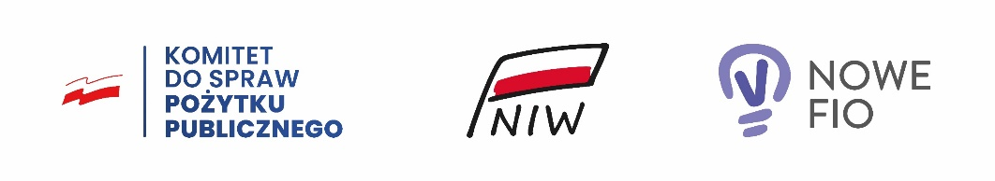

Projekt: Z wolontariatem za pan brat! Jest dofinansowany ze środków Narodowego Instytutu Wolności- Centrum Rozwoju Społeczeństwa Obywatelskiego w ramach Rządowego Programu

Fundusz Inicjatyw Obywatelskich NOWEFIO na lata 2021-2030

……………………………………………………………………………………………………….

Imię i nazwisko Uczestnika Projektu

Ja niżej podpisana/y w związku z przystąpieniem mojego dziecka do Projektu pn. „Z wolontariatem za pan brat!” przyjmuję   
do wiadomości, że:

1. Administratorem danych osobowych jest Katolickie Stowarzyszenie Ruchu Światło-Życie Diecezji Zamojsko-Lubaczowskiej „Cedron” z siedzibą przy ul. Kolegiackiej 1, 22-400 Zamość.
2. Przetwarzanie danych osobowych jest zgodne z prawem i spełnia warunki, o których mowa art. 6 ust. 1 lit. c   
   oraz art. 9 ust. g Rozporządzenia Parlamentu Europejskiego i Rady (UE) 2016/679 - dane osobowe są niezbędne dla realizacji Projektu „Z wolontariatem za pan brat!”
3. Podanie danych jest warunkiem koniecznym do udziału w Projekcie, a odmowa ich podania jest równoznaczna   
   z brakiem możliwości udziału w Projekcie.
4. Dane osobowe mojego dziecka będą przetwarzane wyłącznie w celu realizacji Projektu „Z wolontariatem za pan brat!” w szczególności potwierdzenia kwalifikowalności wydatków, monitoringu, ewaluacji, kontroli, audytu   
   i sprawozdawczości oraz działań informacyjno-promocyjnych.
5. Katolickie Stowarzyszenie Ruchu Światło-Życie Diecezji Zamojsko-Lubaczowskiej „Cedron” informuje, że dane osobowe mojego dziecka mogą być powierzone Narodowemu Instytutowi Wolności - Centrum Rozwoju Społeczeństwa Obywatelskiego, al. Jana Pawła II 12; 00-124 Warszawa oraz podmiotom, które na zlecenie Realizatora uczestniczą w realizacji Projektu.
6. Dane osobowe mojego dziecka nie będą przekazywane do państwa trzeciego lub organizacji międzynarodowej.
7. Dane osobowe mojego dziecka nie będą poddawane zautomatyzowanemu podejmowaniu decyzji.
8. Dane osobowe mojego dziecka będą przechowywane do czasu rozliczenia Projektu oraz zakończenia archiwizowania dokumentacji.
9. Mogę skontaktować się z Inspektorem Ochrony Danych wysyłając wiadomość na adres poczty elektronicznej: skkm@zamojskolubaczowska.pl
10. Mam prawo do wniesienia skargi do organu nadzorczego, którym jest Prezes Urzędu Ochrony Danych Osobowych.
11. Mam prawo dostępu do treści danych osobowych mojego dziecka i ich sprostowania, usunięcia lub ograniczenia przetwarzania.

…………………………………………………………. ………………………………………………………………………..

|  |  |  |
| --- | --- | --- |
| *Miejscowość i data* |  | *Czytelny podpis Rodzica lub Opiekuna Prawnego  Uczestnika Projektu* |

**OŚWIADCZENIE UCZESTNIKA PROJEKTU**

Dofinansowanego ze środków Programu Fundusz Inicjatyw Obywatelskich NOWEFIO na lata 2021-2030

„Z wolontariatem za pan brat!”